Краткое описание микросхемы на базе ядра 64х битного процессора River
Микросхема NE64RVпредставляет собой одноядерный микроконтроллер на базе ядра 64х битного процессора River версии 1.0 (архитектура RISC-V, 64-бит), который реализует RISC-V спецификацию версии 1.8 и поддерживается компилятором GCC 4.8.4. Функциональная блок-схема СнК представлена на рисунке 1.

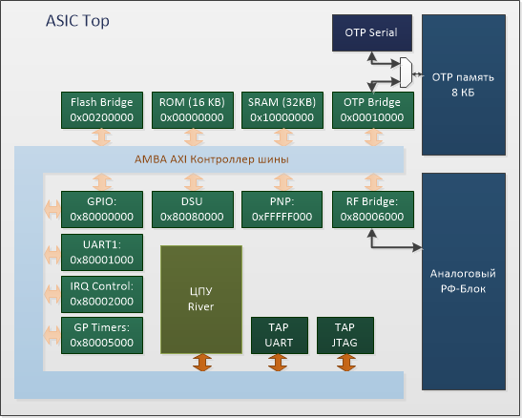
Рисунок 1. Функциональная блок-схема системы на кристалле
Среда разработки для 64-битного процессора River включает в себя следующие инструменты:
- Компиляторы (С/С++)
- Линкеры, макро-сборщики, менеджеры библиотек, конвертеры форматов на основе GCC binutils
- Архитектурный симуляторы
- Отладчик на основе gdb
- Интегрированная среда разработки на основе Eclipse Oxygen
- Отладочная плата, подключаемая к ПК по протоколу JTAG через аппаратный отладочный модуль J-Link
Память интегрированная на чипе:
- 8 КБайт однократно программируемой памяти OTP
- 16 КБайт загрузочный ROM
- 32 КБайт скоростной SRAM с доступом без циклов ожидания.

Периферия интегрированная на чипе:
- Базовый набор периферии: UART, GPIO (LEDs), Контроллер прерываний, Таймеры Общего назначения.
- Устройство удаленного управления процессором (DSU) для процессора RIVER с полнофункциональной поддержкой отладки: старт/стоп, брейкпойнты, режим пошагового исполнения, доступ к основным и фукнциональным регистрам (CSR), доступ к памяти.
- Сбор статистики на аппаратном уровне: количество клоков на инструкицю (CPI), утилизация шины для каждого мастера устройства с разделением на чтение и запись.
- IP блок OTP памяти
- IP блок специализированного радиомодуля (текущая реализация для заказчика)
Микросхема имеет возможность подключения внешней Flash памяти.
По запросу заказчика возможно конфигурирование и модификация изделия с расширенным набором интерфейсов (USB, I2C, Ethernet и т.п.), а также сертифицированным ФСБ датчиком случайных чисел, датчиков и систем защиты от различного вида атак, позволяющие реализовать отечественную защищенную сертифицированную СнК.
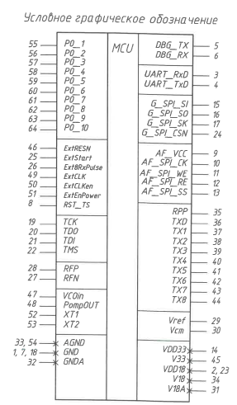

Микросхема изготовлена в корпусе 5157.64-1. Данное изделие представляет собой металлокерамический 64-выводной корпус подтипа 51 по ГОСТ 54844-2011 с выводами в виде металлизированных выводных площадок (64 выводные площадки расположены равномерно по 4-м сторонам корпуса).
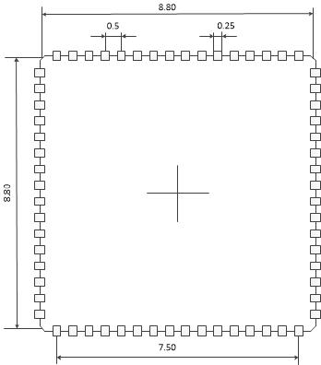
Рис. 2. Схема 64-выводного корпуса 5157.64.1.
Основные технические характеристики
Наименование | Значение
Количество выводных площадок | 64
Количество контактных площадок | 64
Шаг выводных площадок, мм | 0,5
Габаритные размеры тела корпуса, не более мм | 9,15 х 9,15 х 1,94

Назначение выводов
Инд | Наименование | Функция
1 | GND | Земля
2 | VDD18 | Питание 1.8 В
3 - 6 |  | Площадки UART интерфейса
7 | GND | Земля
8 | i_rst_ts | Сброс системного таймера1
9 | AF_VCC | Напряжение программирования ОТП (7 В)
10-13 |  | Площадки программирования ОТП памяти
14 | VDD33 | Питание 3.3 В
15 -17 |  | Совмещённый SPI интерфейс Flash и OTP
18 | GND | Земля
19 – 22 | i_jtag_tck | JTAG
23 | VDD18 | Питание 1.8 В
24 - 54 |  | Специализированный радиомодуль
55 - 64 | io_gpio[х] | IO общего назначения

